COMPTE RENDU

TIVO

Valerian DAMM

Exercice 1 : Transformation d’histogrammes – images en niveaux de gris

Question 1

Nom du plugin : AffContraste

Résultat sur baboon

Moyenne : 127.31318664550781

Écart type : 1.069190450274284

Résultat sur baboon

Moyenne : 63.247007288244404

Écart type : 49.66383261690122

Résultat sur baboon

Moyenne : 38.770223826714805

Écart type : 0.4601889735574586

Les résultats sont bien identiques a ceux de ImageJ (aux erreurs d’arrondi prés)

Question 2

Nom du plugin : etirage

Résultat d’étirage sur mystere :

Avant Apres

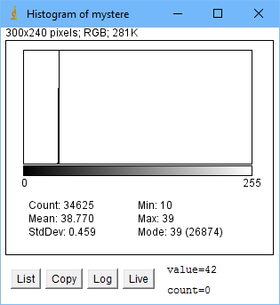 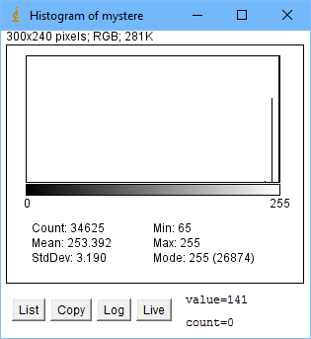

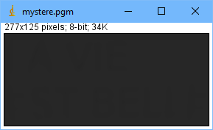 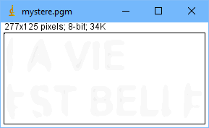  
  
Le plugin a tenté d’étirer les niveaux de gris mais du au très faible nombre de couleur a la base le résultat n’est pas probant.

Résultat sur Baboon :

Avant Apres

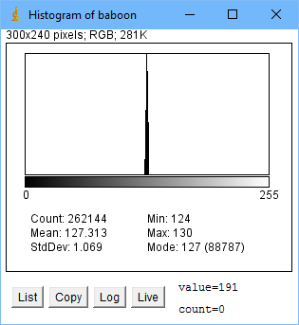 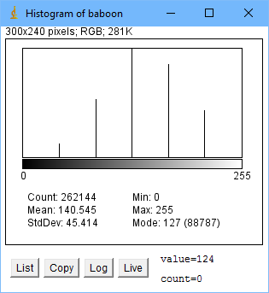

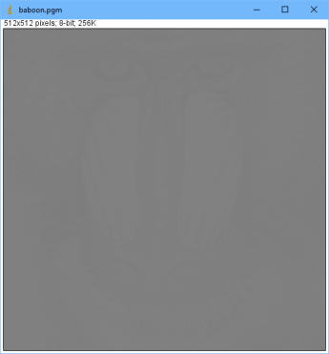 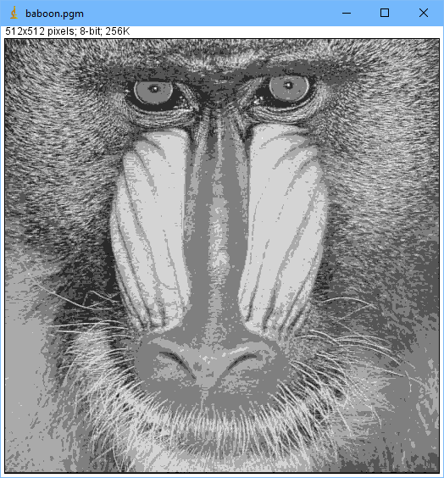

Résultat sur boat :

Avant Apres

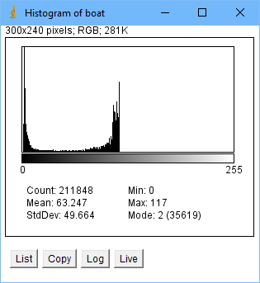 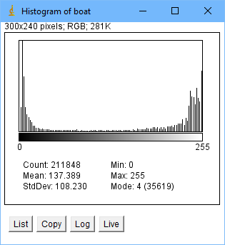

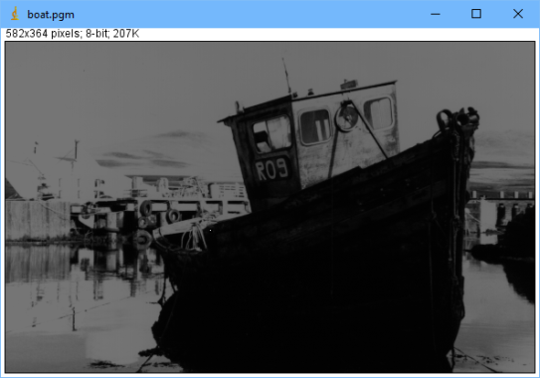 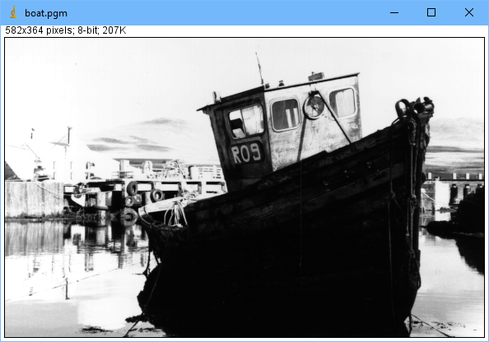

Question 3

Nom du plugin : Egalization

Résultat d’Egalization

Avant : Après :

 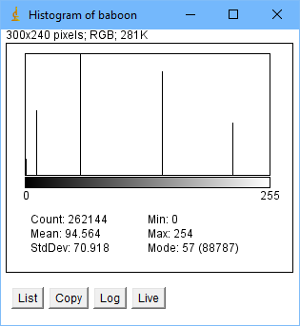

 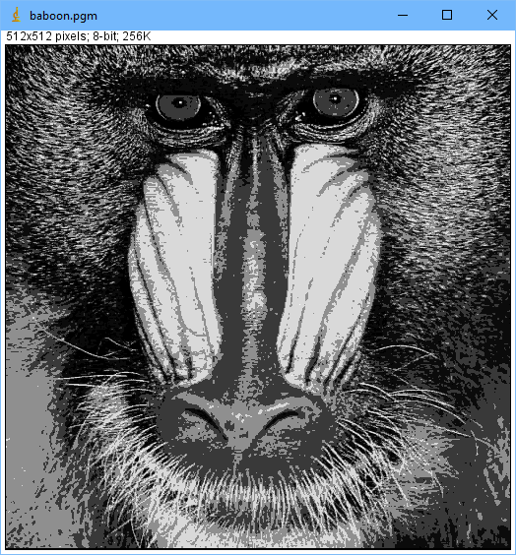

 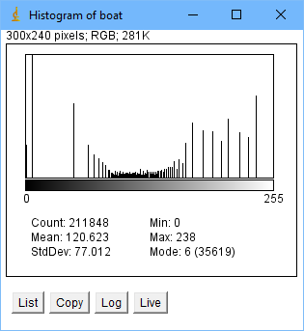

 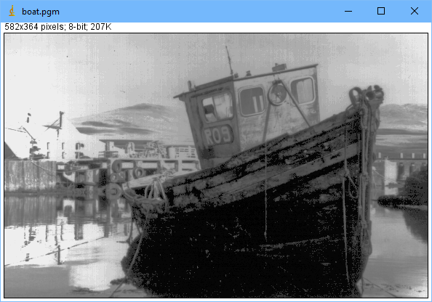

 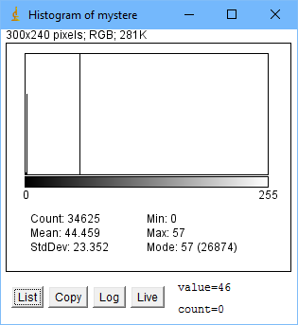

 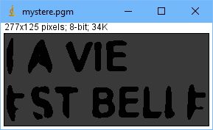

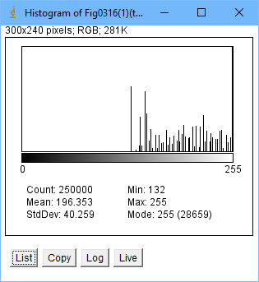 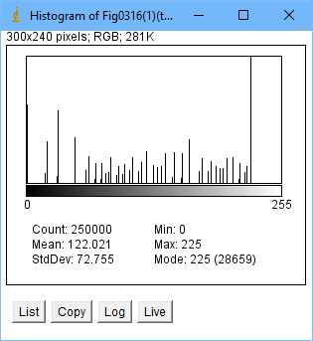

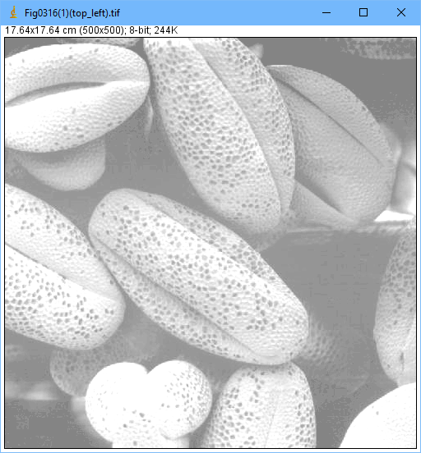 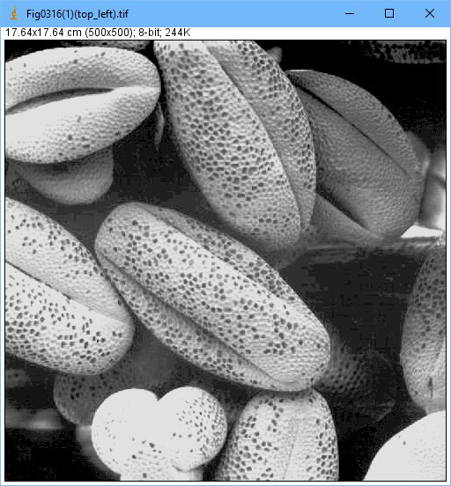

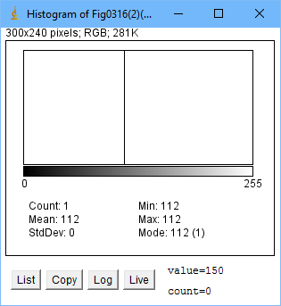 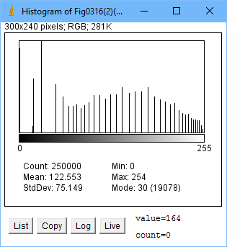

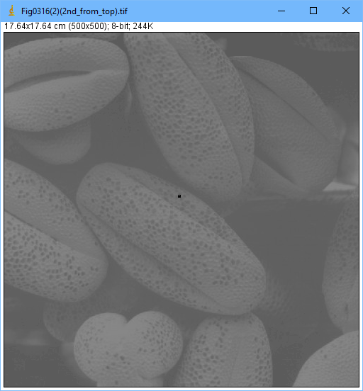 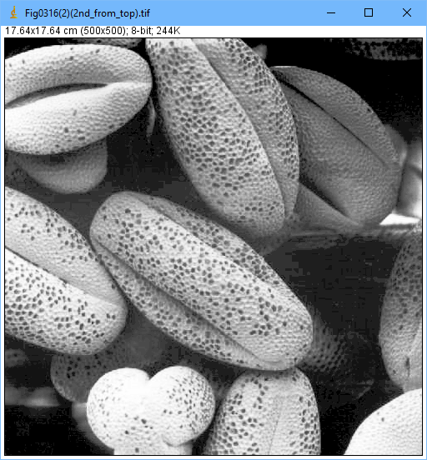

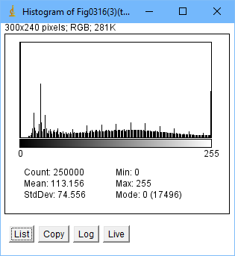 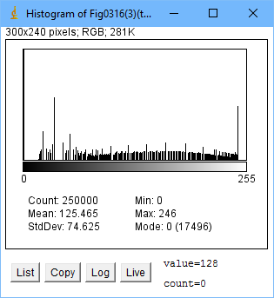

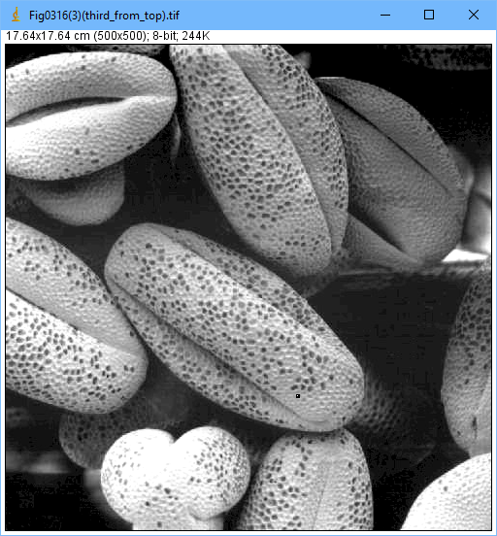 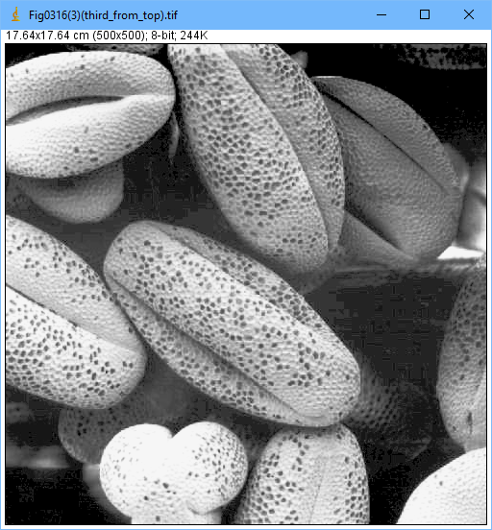

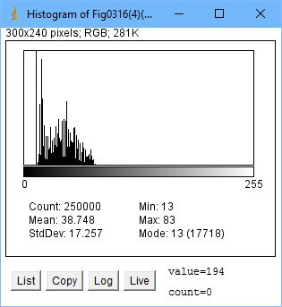 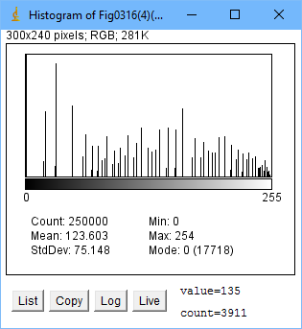

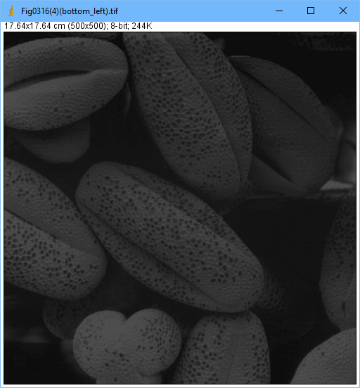 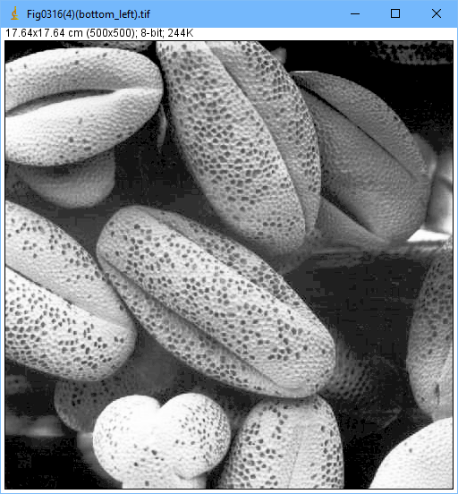

Les histogrammes ont étaient étiré/égalisé engendrant une amélioration des images les rendant ainsi plus lisible pour l’utilisateur.

Exercice 2 : Transformation d’histogrammes – images couleurs

Question 4

Nom du plugin : Egalizateur Couleur  
  
Avant Apres

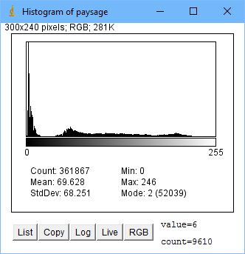 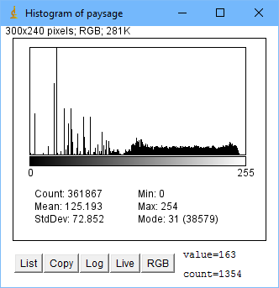

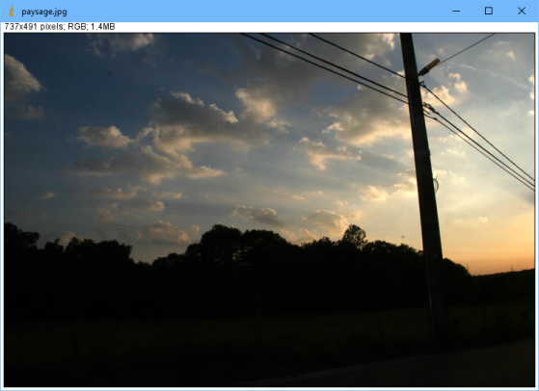 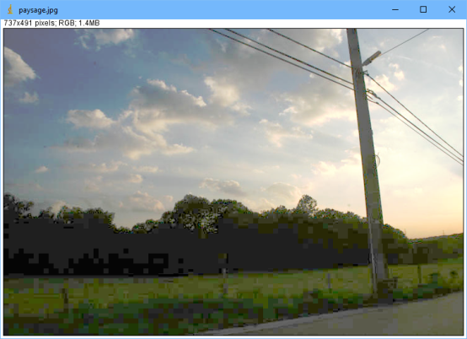

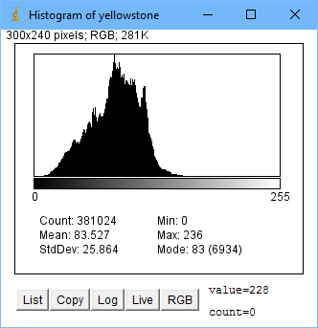 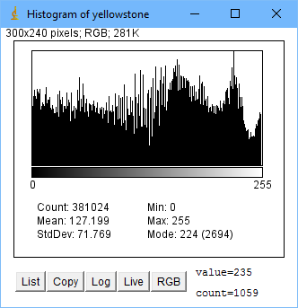

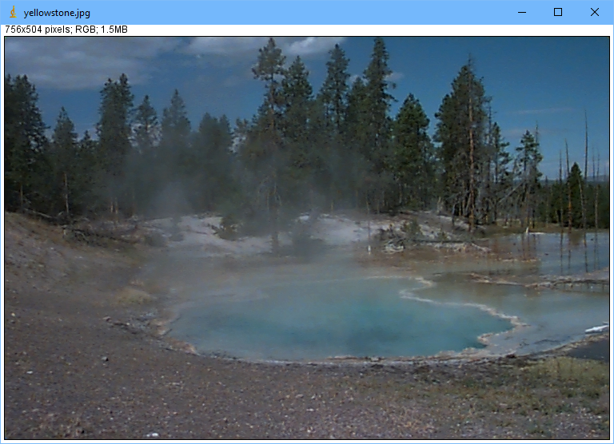 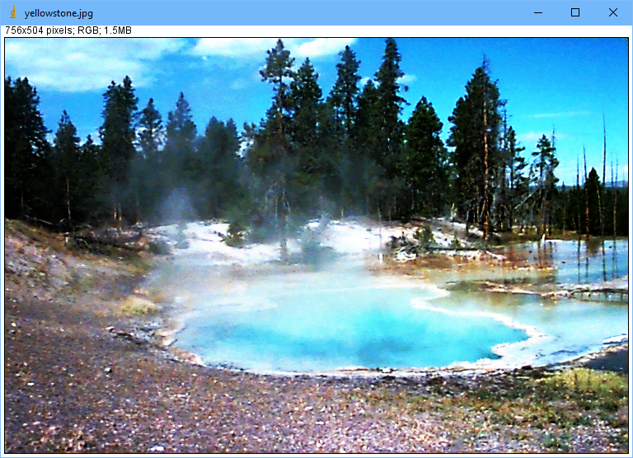

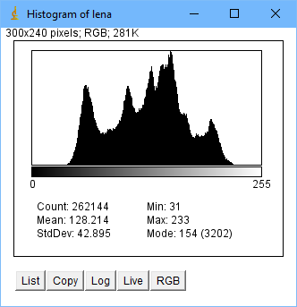 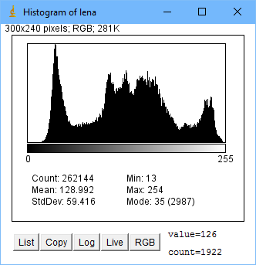

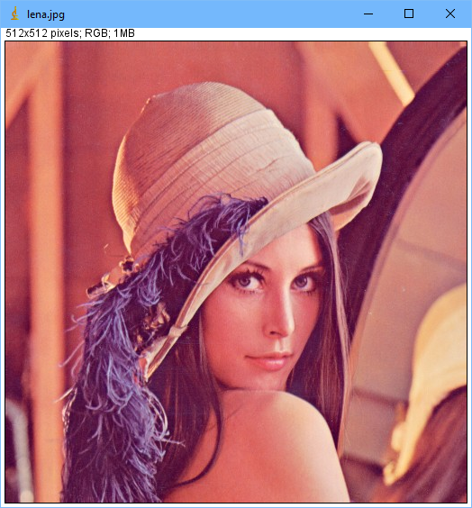 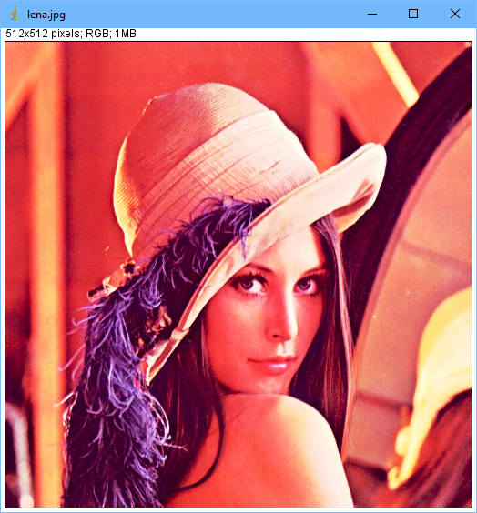

Question 5

Nom du plugin : Egalization Couleur Multi

Avant Apres

 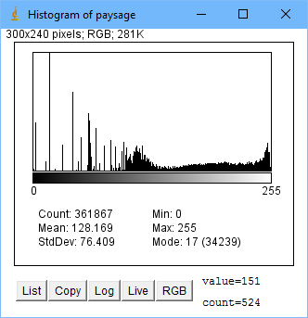

 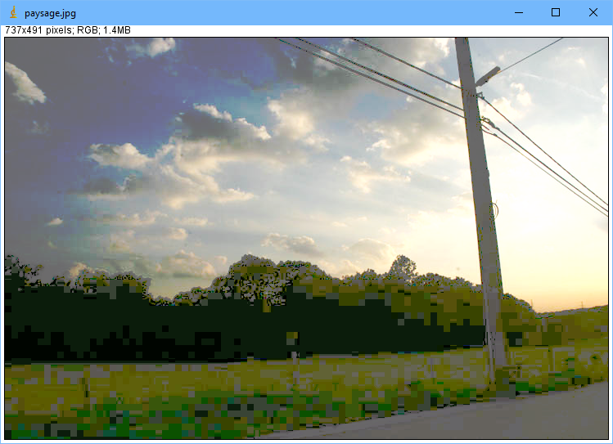

 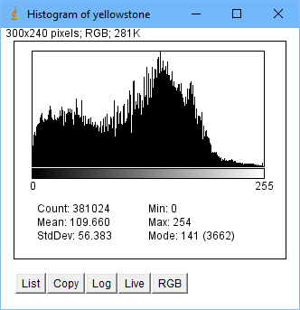

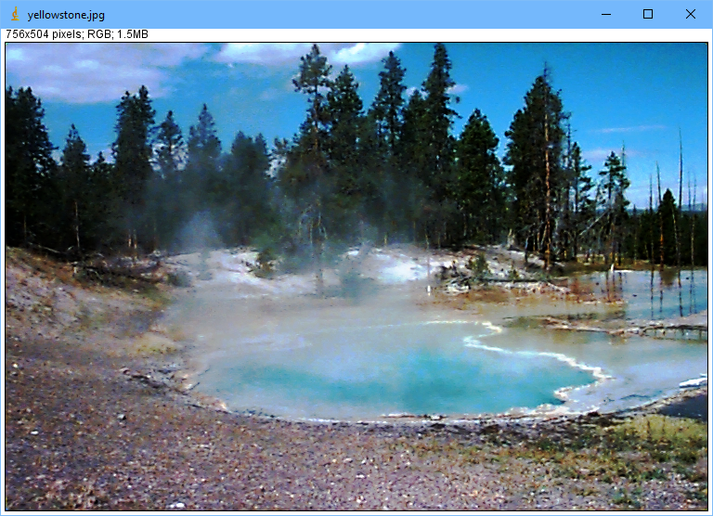

 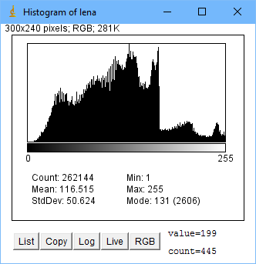

 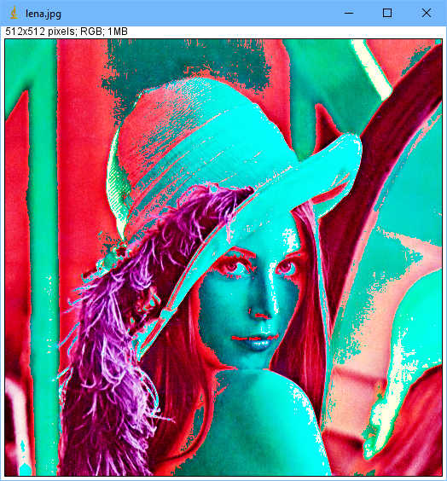

Les couleurs semblent ainsi plus naturelles (sauf pour Lena)

Exercice 3 : Soustraction d’image

Question 6

Nom des plugins : Diff_Im → difference A – B

Diff_Im_Abs → difference A – B

Valeur absolu si A – B négative

Diff_Im_0 → difference A – B

Valeur 0 si A – B négative

Diff_Im

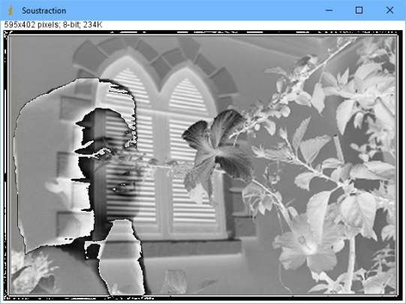

Abs

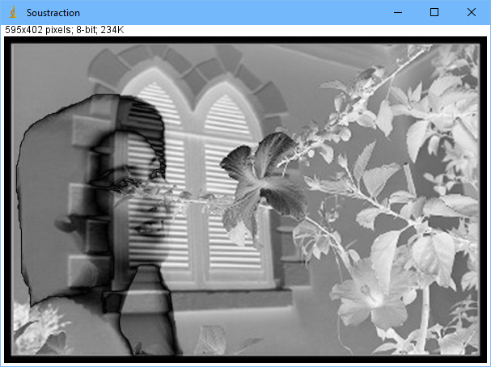

0

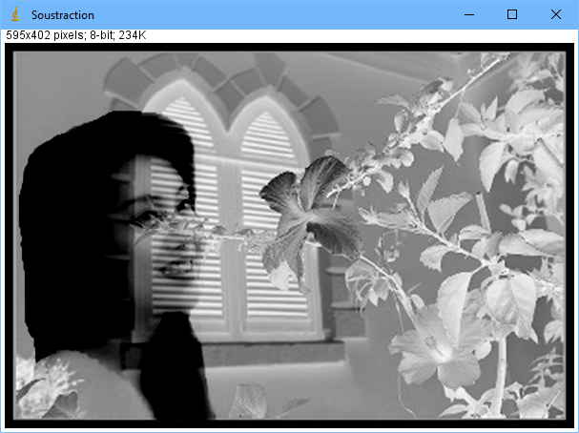

Question 7

Nom des plugins : Difference → différence des deux images

DifferenceA → différence des deux images priorité a A

DifferenceB → différence des deux images priorité a B

DifferenceAsupB → différence des deux images si A sup

DifferenceBsupA → différence des deux images si B sup

Difference DifferenceA

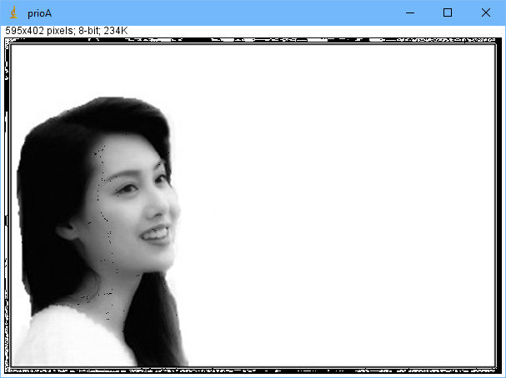 

DifferenceB

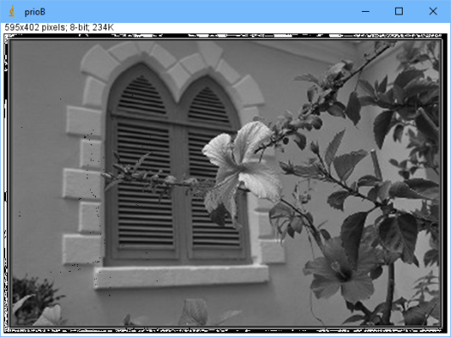

DifferenceAsupB DifferenceBsupA

